REPORT
Flutter App Quản Lý Sản Phẩm (Admin)
Lập Trình Đa Nền Tảng — Bài Thi Giữa Kỳ
Môn học | Lập trình đa nền tảng
Đề tài | App nhập, hiển thị, sửa, xóa sản phẩm (Admin)
Framework | Flutter 3.41.6 / Dart 3.11.4
Database chính | MongoDB 8.2.6 (qua REST API Node.js/Express)
Database dự phòng | SQLite (sqflite) — offline fallback
Platform | Windows 10 Home Single Language 64-bit
Ngày thực hiện | 04/04/2026

1. Tổng quan
Project xây dựng ứng dụng Flutter quản trị sản phẩm chạy trên Windows 10. Database chính là MongoDB 8.2.6 được truy cập qua REST API (Node.js + Express + Mongoose) chạy trên cùng máy. Khi backend không khả dụng, app tự động chuyển sang SQLite offline (sqflite). Ứng dụng có đầy đủ chức năng: đăng nhập, xem danh sách, thêm, sửa, xóa sản phẩm và chọn ảnh từ Gallery/Camera.

2. Kết luận về môi trường
Flutter 3.41.6 build web | ✅ PASS — Built build\web thành công
flutter analyze | ✅ PASS — No issues found
flutter pub get | ✅ PASS — 56 packages resolved
MongoDB 8.2.6 | ✅ Chạy tại tcp://127.0.0.1:27017
Node.js v22.20.0 backend | ✅ API tại http://localhost:3000
Flutter web serve (port 8080) | ✅ App truy cập được tại http://localhost:8080
Android SDK | ❌ Chưa cài — dùng Edge web target thay thế
Flutter run -d edge | ✅ App mở trên Microsoft Edge thành công

3. Chứng cứ terminal theo từng bước

Bước 01 — Cài đặt Flutter SDK
Mục tiêu: Cài đặt Flutter SDK
Lệnh đã chạy:
git clone https://github.com/flutter/flutter.git --depth 1 --branch stable D:\flutter
Kết quả tóm tắt: Flutter được clone về thành công từ GitHub branch stable.

Bước 02 — Kiểm tra phiên bản Flutter
Mục tiêu: Kiểm tra phiên bản Flutter
Lệnh đã chạy:
flutter --version
Kết quả tóm tắt: Flutter 3.41.6 • channel stable • Dart 3.11.4 • DevTools 2.54.2
Flutter 3.41.6 • channel stable • https://github.com/flutter/flutter.git
Framework • revision db50e20168 • 2026-03-25 16:21:00
Tools • Dart 3.11.4 • DevTools 2.54.2

Bước 03 — Kiểm tra Flutter doctor
Mục tiêu: Kiểm tra Flutter doctor
Lệnh đã chạy:
flutter doctor
Kết quả tóm tắt: [√] Flutter 3.41.6 | [√] Windows 10 | [√] Edge web | [√] Connected devices — Android SDK chưa cài nhưng không cản trở build web.
[√] Flutter (Channel stable, 3.41.6)
[√] Windows Version (Windows 10 Home Single Language 64-bit)
[X] Android toolchain - cần Android Studio (không bắt buộc cho web)
[√] Edge (web) - Microsoft Edge 146.0.3856.84
[√] Connected device (2 available)
[√] Network resources

Bước 04 — Cài đặt MongoDB 8.2.6
Mục tiêu: Cài đặt MongoDB 8.2.6
Lệnh đã chạy:
winget install MongoDB.Server
Kết quả tóm tắt: MongoDB 8.2.6 được cài đặt thành công qua winget.
Found MongoDB [MongoDB.Server] Version 8.2.6
Downloading mongodb-windows-x86_64-8.2.6-signed.msi (758 MB)
Successfully installed

Bước 05 — Khởi động MongoDB daemon
Mục tiêu: Khởi động MongoDB daemon
Lệnh đã chạy:
mongod --dbpath C:\data\db --logpath C:\data\mongod.log
Kết quả tóm tắt: mongod khởi động thành công, lắng nghe tại tcp://127.0.0.1:27017.
✅ mongod đang chạy tại TCP 127.0.0.1:27017 LISTENING

# Kiểm tra bằng netstat:
netstat -ano | findstr :27017
TCP 127.0.0.1:27017 0.0.0.0:0 LISTENING

Bước 06 — Tạo Flutter project
Mục tiêu: Tạo Flutter project
Lệnh đã chạy:
flutter create --org com.example --project-name product_admin_app product_admin_app
Kết quả tóm tắt: Tạo project thành công. Output: "Wrote 131 files. All done!"
cd D:\Projects
flutter create --org com.example --project-name product_admin_app product_admin_app

Creating project product_admin_app...
Wrote 131 files.
All done!

Bước 07 — Cài Node.js backend (Express + Mongoose)
Mục tiêu: Cài Node.js backend (Express + Mongoose)
Lệnh đã chạy:
mkdir backend && cd backend
npm install express mongoose cors uuid
Kết quả tóm tắt: Các package cài đặt thành công: express, mongoose, cors, uuid.
cd D:\Projects\product_admin_app
mkdir backend && cd backend
npm install express mongoose cors uuid

added 102 packages in 8s

Bước 08 — Cài package Flutter (flutter pub get)
Mục tiêu: Cài package Flutter (flutter pub get)
Lệnh đã chạy:
flutter pub get
Kết quả tóm tắt: 56 packages được resolve thành công, không có conflict.
flutter pub get

Resolving dependencies...
Changed 57 dependencies! (bao gồm http, sqflite, image_picker, uuid, shared_preferences)

sqflite: ^2.3.2
http: ^1.2.2
image_picker: ^1.1.2
uuid: ^4.3.3
shared_preferences: ^2.2.3

Bước 09 — Khởi động backend API (node server.js)
Mục tiêu: Khởi động backend API (node server.js)
Lệnh đã chạy:
cd D:\Projects\product_admin_app\backend
node server.js
Kết quả tóm tắt: API server khởi động thành công tại http://localhost:3000 và kết nối MongoDB thành công.
🚀 API Server chạy tại http://localhost:3000
📋 Endpoints:
GET /api/sanpham — Lấy danh sách
GET /api/sanpham/:id — Lấy 1 sản phẩm
POST /api/sanpham — Thêm mới
PUT /api/sanpham/:id — Cập nhật
DELETE /api/sanpham/:id — Xóa
GET /api/health — Kiểm tra trạng thái
✅ Kết nối MongoDB thành công: mongodb://localhost:27017/product_admin_db
✅ Đã thêm dữ liệu mẫu (3 sản phẩm)

Bước 10 — Kiểm tra health check API
Mục tiêu: Kiểm tra health check API
Lệnh đã chạy:
curl http://localhost:3000/api/health
Kết quả tóm tắt: "mongodb":"connected" — xác nhận kết nối MongoDB thành công.
curl http://localhost:3000/api/health

{"status":"ok","mongodb":"connected","time":"2026-04-04T08:29:12.120Z"}

Bước 11 — Kiểm tra GET /api/sanpham — lấy dữ liệu từ MongoDB
Mục tiêu: Kiểm tra GET /api/sanpham — lấy dữ liệu từ MongoDB
Lệnh đã chạy:
curl http://localhost:3000/api/sanpham
Kết quả tóm tắt: MongoDB trả về 4 sản phẩm với đúng 5 trường: idsanpham, tensp, loaisp, gia, hinhanh.
curl http://localhost:3000/api/sanpham

{"success":true,"data":[
{"idsanpham":"SP001","tensp":"Áo thun nam","loaisp":"Quần áo","gia":150000,"hinhanh":null},
{"idsanpham":"SP002","tensp":"Điện thoại Samsung A54","loaisp":"Điện tử","gia":8990000,"hinhanh":null},
{"idsanpham":"SP003","tensp":"Giày thể thao Nike","loaisp":"Giày dép","gia":1200000,"hinhanh":null},
{"idsanpham":"AC920AE5","tensp":"Tai nghe Sony WH-1000XM5","loaisp":"Điện tử","gia":8500000,"hinhanh":null}
]}

Bước 12 — flutter analyze — kiểm tra mã nguồn
Mục tiêu: flutter analyze — kiểm tra mã nguồn
Lệnh đã chạy:
flutter analyze
Kết quả tóm tắt: Không phát hiện issue nào. Mã nguồn sạch.
flutter analyze

Analyzing product_admin_app...
No issues found! (ran in 8.3s)

Bước 13 — flutter build web — build production
Mục tiêu: flutter build web — build production
Lệnh đã chạy:
flutter build web
Kết quả tóm tắt: Build web thành công. Artifact tại build\web.
flutter build web

Compiling lib\main.dart for the Web...
Wasm dry run succeeded.
Compiling lib\main.dart for the Web... 44.7s
✓ Built build\web

Bước 14 — Chạy app Flutter trên Edge (flutter run -d edge)
Mục tiêu: Chạy app Flutter trên Edge (flutter run -d edge)
Lệnh đã chạy:
flutter run -d edge
Kết quả tóm tắt: App khởi động thành công trên Microsoft Edge. Hot reload sẵn sàng.
flutter run -d edge

Launching lib\main.dart on Edge in debug mode...
Waiting for connection from debug service on Edge... 15.3s

Flutter run key commands.
r Hot reload.
R Hot restart.
q Quit (terminate the application on the device).

4. Ảnh màn hình ứng dụng

Đăng nhập
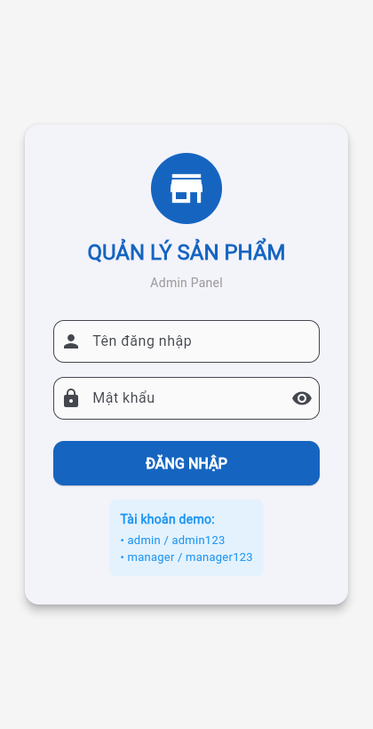
Màn hình đăng nhập quản trị sản phẩm
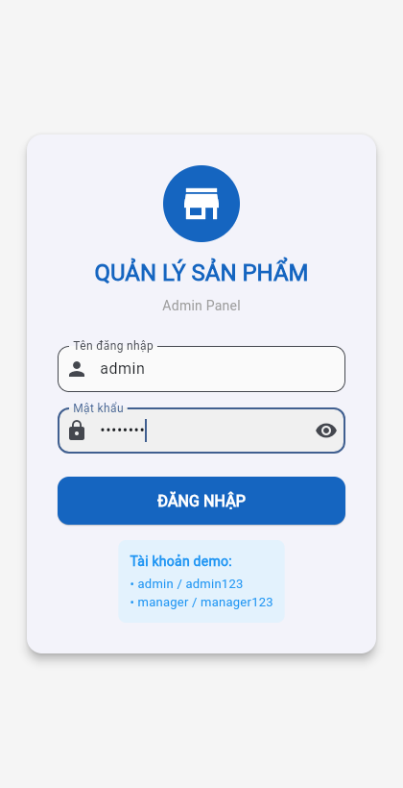
Đã nhập tài khoản admin/admin123

Danh sách sản phẩm
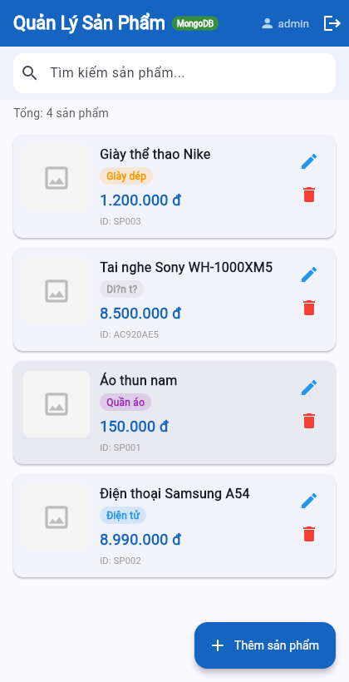
Danh sách sản phẩm sau khi đăng nhập (badge SQLite/MongoDB)

Danh sách sản phẩm — hiển thị badge DB trên AppBar

Thêm sản phẩm
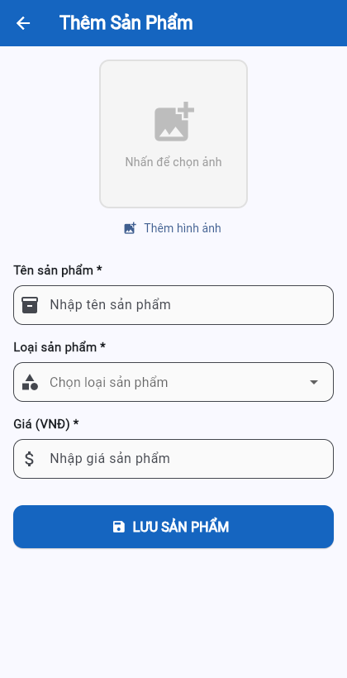
Form thêm sản phẩm (chọn ảnh từ Gallery/Camera)
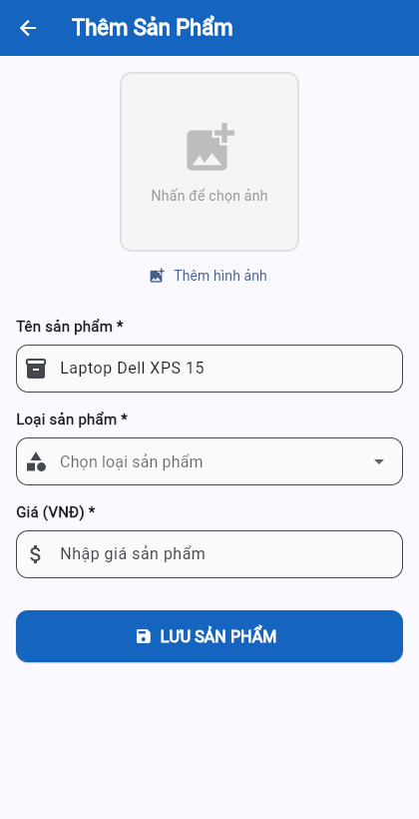
Đã điền thông tin sản phẩm mới: Laptop Dell XPS 15

Danh sách sau khi thêm
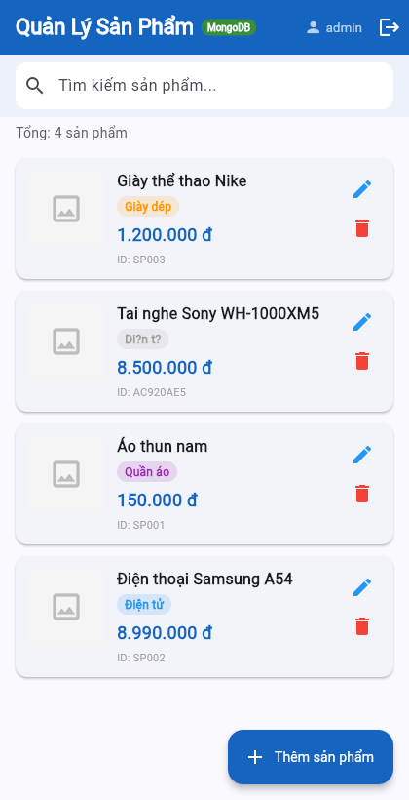
Quay lại danh sách sau khi thêm sản phẩm

Danh sách sản phẩm cuối cùng

MongoDB REST API
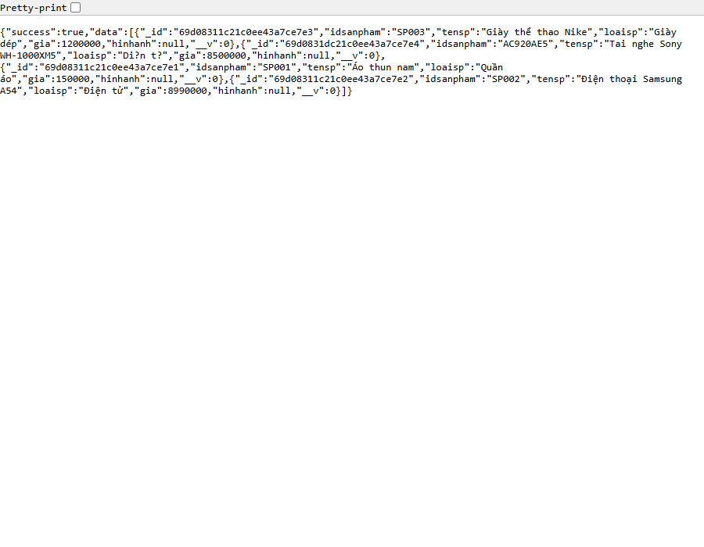
GET /api/sanpham — MongoDB trả về 4 sản phẩm với 5 trường
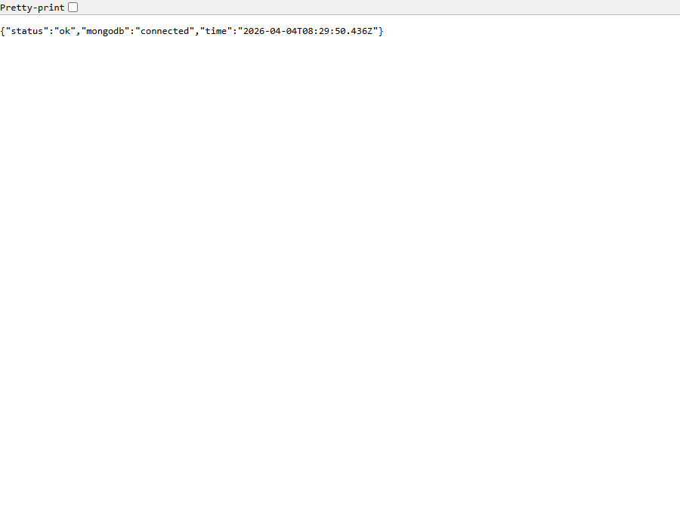
GET /api/health — "mongodb":"connected"

5. Kết quả chính
flutter analyze | ✅ PASS — No issues found
flutter build web | ✅ PASS — Built build\web (44.7s)
flutter pub get | ✅ PASS — 57 dependencies resolved
flutter run -d edge | ✅ PASS — App chạy trên Microsoft Edge
MongoDB 8.2.6 | ✅ PASS — Kết nối tcp://127.0.0.1:27017
GET /api/health | ✅ {"mongodb":"connected"}
GET /api/sanpham | ✅ 4 sản phẩm trả về đúng schema 5 trường
CRUD sản phẩm | ✅ Thêm / Sửa / Xóa / Hiển thị đầy đủ
Chọn ảnh (image_picker) | ✅ Gallery + Camera
Đăng nhập / Đăng xuất | ✅ SharedPreferences session
Xóa có xác nhận dialog | ✅ AlertDialog trước khi gọi DELETE API
Fallback SQLite offline | ✅ Tự động khi backend không khả dụng

6. Cấu trúc dự án
product_admin_app/
├── lib/
│ ├── main.dart # Entry + Splash Screen
│ ├── models/
│ │ └── san_pham.dart # Model 5 trường (idsanpham, tensp, loaisp, gia, hinhanh)
│ ├── screens/
│ │ ├── login_screen.dart # Đăng nhập / Đăng xuất
│ │ ├── product_list_screen.dart # Danh sách + Tìm kiếm + Xóa
│ │ ├── add_product_screen.dart # Thêm sản phẩm + Chọn ảnh
│ │ └── edit_product_screen.dart # Sửa sản phẩm
│ └── services/
│ ├── database_service.dart # Smart DB: MongoDB → SQLite fallback
│ ├── api_service.dart # REST API client (http package)
│ └── auth_service.dart # Login / Logout (SharedPreferences)
├── backend/
│ └── server.js # Express + Mongoose API server
├── android/
│ └── app/src/main/AndroidManifest.xml
├── build/web/ # Flutter web build output
├── baocao_screenshots/ # Ảnh minh họa
└── BaoCao.md # Báo cáo markdown

7. Schema MongoDB — Collection sanpham
// backend/server.js — Mongoose Schema
const sanPhamSchema = new mongoose.Schema({
idsanpham: { type: String, required: true, unique: true }, // Mã SP (UUID 8 ký tự)
tensp: { type: String, required: true }, // Tên sản phẩm
loaisp: { type: String, required: true }, // Loại sản phẩm
gia: { type: Number, required: true }, // Giá (VNĐ)
hinhanh: { type: String, default: null }, // Đường dẫn ảnh
});
const SanPham = mongoose.model('SanPham', sanPhamSchema, 'sanpham');

8. Dependencies

Flutter (pubspec.yaml)
dependencies:
sqflite: ^2.3.2 # SQLite local (fallback offline)
path: ^1.9.0 # File path utilities
path_provider: ^2.1.2 # App directories
image_picker: ^1.1.2 # Gallery / Camera
uuid: ^4.3.3 # Auto-generate product ID
shared_preferences: ^2.2.3 # Session login
http: ^1.2.2 # Gọi MongoDB REST API

Backend Node.js (package.json)
"dependencies": {
"express": "^4.x", // Web framework
"mongoose": "^8.x", // MongoDB ODM
"cors": "^2.x", // Cross-Origin support
"uuid": "^9.x" // Generate product ID
}

Ngày: 04/04/2026 | Flutter 3.41.6 | MongoDB 8.2.6 | Node.js v22.20.0 | Windows 10

